Rio Branco-AC, quarta-feira 28 de dezembro de 2022. ANO XXVIlI Nº 7.212
26
DIÁRIO DA JUSTIÇA ELETRÔNICO

Tribunal de Justiça, s/n, Via Verde, CEP 69915-631, Rio Branco — Acre, em Sessão presidida pela Excelentíssima Senhora Desembargadora
- , Presidente do Tribunal de Justiça do Estado do Acre, compareceu
“b”, da Lei 11.419/2006. 43/2022 – autos SEI - Processo Administrativo nº 0004381-23.2018.8.01.0000,
-

17:23, conforme art. 1º, III, “b”, da Lei 11.419/2006.

Sistema Normativo do Poder Judiciário do Estado do Acre – Resolução do Tribunal Pleno Administrativo no 166/2012
0003243-16.2021.8.01.0000
declarou não ter incompatibilidade para o exercício do cargo, conforme as hi-
póteses previstas na legislação em vigor. Após prestar o compromisso legal,

Acre. Do que, para constar, eu, Bacharel Raquel Cunha da Con-

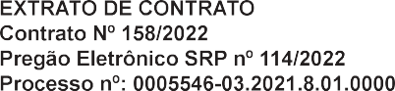
achado conforme, vai assinado pela autoridade Empossante e Empossada.

Desembargadora Presidente Empossante

Dra. Empossada
-

-
sando a execução do Convênio nº 01/2021 SEJUSP-AC/TJA, cujo objeto é a
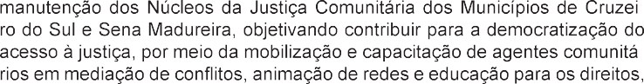
- ,
-
-

contratação de equipe multidisciplinar e adequação de espaço físico conforme

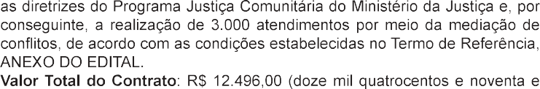
seis reais)

Tribunal de Justiça, s/n, Via Verde, CEP 69915-631, Rio Branco — Acre, em Sessão presidida pela Excelentíssima Senhora Desembargadora
, Presidente do Tribunal de Justiça do Estado do Acre, compareceu a Doutora Vivian Buonalumi Tacito Yugar que, apresentando os Editais 41 ao 43/2022 – autos SEI - Processo Administrativo nº 0004381-23.2018.8.01.0000,

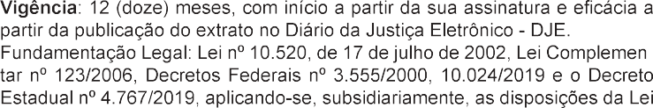-
-
mo, declarou não ter incompatibilidade para o exercício do cargo, conforme as hipóteses previstas na legislação em vigor. Após prestar o compromisso legal, aceito pela Empossante, a Doutora Vivian Buonalumi Tacito Yugar foi
n.º 8.666/1993
-
Estado do Acre. Do que, para constar, eu, Bacharel Raquel Cunha

CNPJ sob o nº 14.331.979/0001-95.
lido e achado conforme, vai assinado pela autoridade Empossante e Empos- sada.

Desembargadora Empossante

Dra. Empossada

-
-
-

de Justiça do Acre.

sessenta centavos).

-
-
-
tiva à Rua Tribunal de Justiça, s/n, Via Verde, CEP 69915-631, Rio Branco
— Acre, em Sessão presidida pela Excelentíssima Senhora Desembargadora
, Presidente do Tribunal de Justiça do Estado do Acre, compareceu a Doutora Mona Seth Alexandre Cavalcante Cordeiro que, apre- sentando os Editais 41 ao 43/2022 – autos SEI - Processo Administrativo nº

domiro Neves do Nascimento e a gestão da Ata de Registro de Preços será
-

Signatários: Presidente, Desembargadora e a represen- tante da empresa a senhora .

ROSILENE DE SANTANA SOUZA
integrante do presente Termo, declarou não ter incompatibilidade para o exer- cício do cargo, conforme as hipóteses previstas na legislação em vigor. Após prestar o compromisso legal, aceito pela Empossante, a Doutora Mona Seth

Substituta do Tribunal de Justiça do Estado do Acre. Do que, para constar,
digitar e subscrevo o presente termo que, lido e achado conforme, vai assinado

